Donnafugata feiert mit Dolce&Gabbana
in Apulien die Schönheit der Alta Moda
Die eindrucksvollen Orte des Itria-Tals bildeten die Kulisse für die jährlichen Alta Moda-Veranstaltungen von Dolce&Gabbana. Mit dabei waren auch die Weine, die in Zusammenarbeit mit Donnafugata entstanden sind
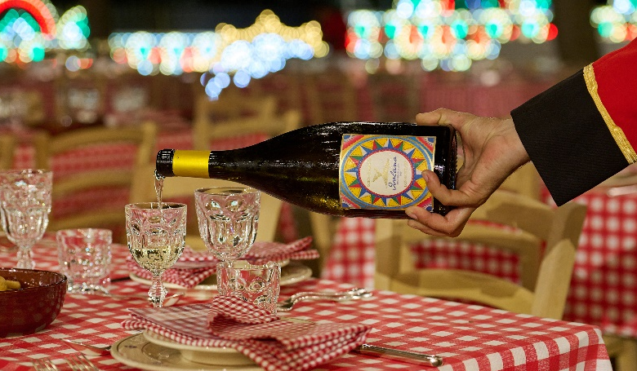
Vom 8. bis 11. Juli 2023 war das Itria-Tal in Apulien Schauplatz der spektakulären Dolce&Gabbana-Veranstaltungen, die den einzigartigen Kreationen der Alta Moda, Alta Sartoria und Alta Gioielleria gewidmet waren.
Kreativität und Handwerkskunst des Made in Italy, die beiden charakteristischen Merkmale der Weine, die aus der Zusammenarbeit zwischen Dolce&Gabbana und Donnafugata hervorgegangen sind, trafen auf die unverwechselbaren Aromen Apuliens, um gemeinsam die authentische italienische Gastfreundschaft zu feiern.
Auf der Bühne in Fasano, Alberobello und Ostuni standen der Roséwein Rosa, die beiden eleganten Vulkanweine vom Ätna, der weiße Isolano und der rote Cuordilava, sowie der prestigeträchtige Rotwein Tancredi.
Dolce&Gabbana waren seit jeher von der Farbe Rosa fasziniert und so ging mit der Produktion des Rosa ein Traum für sie in Erfüllung. Bei der Erzeugung wurde der Schwerpunkt auf die ursprüngliche Mischung von zwei einheimischen Rebsorten gelegt, die zu den wichtigsten der Insel gehören: Nerello Mascalese und Nocera.
Der Isolano ist ein schmeichelnder Weißwein von außergewöhnlicher Persönlichkeit, der aus einer sorgfältigen Selektion von Carricante-Trauben hergestellt wird, die am Nordhang des Ätna gedeihen.
Cuordilava ist ein eleganter Rotwein, der reinsortig aus Nerello Mascalese-Trauben vinifiziert wird, die ebenso an den Hängen des Ätnas wachsen. Die eigenständige Persönlichkeit des Cuordilava wird durch seine rubinrote Farbe unterstrichen, die an die Farbintensität der Lava des Vulkans erinnert, wenn sie mit aller Kraft aus dem Krater aufsteigt.
Der Tancredi ist der historische Rotwein des Weinguts, den Donnafugata in die Zusammenarbeit mit Dolce&Gabbana eingebracht hat. Ein „revolutionärer“ Wein, der 1990 aus einer für die damalige Zeit innovativen Mischung entstand: dem internationalen Cabernet Sauvignon und dem autochthonen Nero d'Avola. Der Name Tancredi ist eine Hommage an einen der Protagonisten des Romans „Der Leopard“, der auch für Dolce&Gabbana eine unerschöpfliche Quelle der Inspiration ist.

Die Partnerschaft zwischen Donnafugata und Dolce&Gabbana hat auf diese Weise die Schönheit der Alta Sartoria in Apulien gefeiert. Seit Jahren stehen die beiden Unternehmen weltweit für italienische Top-Qualität.

Marsala, 11. Juli 2023
UFFICIO STAMPA
Nando Calaciura calaciura@granviasc.it cell. 338 3229837
PUBBLICHE RELAZIONI
Baldo M. Palermo baldo.palermo@donnafugata.it tel: 0923 724 226

